MANUAL DE ADMINISTRADOR DEL SISTEMA
  - Gestión de usuarios, supervisión, búsqueda y mantenimiento operativo
Dirección General de Aeronáutica Civil de Guatemala
Versión 1.0 — Junio de 2026

Guía operativa para administradores del portal de trámites DGAC. Este documento explica cómo administrar usuarios, roles, unidades de acceso, supervisar procesos, consultar trámites y aplicar buenas prácticas de mantenimiento.

1. Objetivo y alcance
Este manual está dirigido al personal con rol admin y a usuarios autorizados de supervisión. Su finalidad es mantener el sistema operativo, controlar accesos, apoyar a las unidades internas y consultar información general de procesos.
El administrador puede:
- Crear usuarios institucionales.
- Asignar roles.
- Definir unidades permitidas por usuario.
- Actualizar roles y permisos.
- Eliminar usuarios cuando corresponda.
- Consultar el dashboard de supervisión.
- Usar la búsqueda de procesos.
- Coordinar respaldos, restauraciones y revisiones técnicas básicas.
Importante: El rol administrador tiene acceso sensible. Debe usarse únicamente para gestión del sistema, soporte autorizado y control institucional.

2. Acceso del administrador
- Ingrese al portal con su correo y contraseña institucional.
- Verifique que en la barra superior aparezca el usuario con rol admin.
- Utilice las opciones principales:
  - Admin: gestión de usuarios.
  - Dashboard: supervisión estadística.
  - Búsqueda: consulta de procesos.
  - Revisión: apoyo operativo en trámites internos cuando corresponda.
  - Unidades: acceso a formularios disponibles.
- Cierre sesión al finalizar.

2.1 Recomendaciones de seguridad
- No comparta credenciales.
- No use cuentas admin para pruebas de usuarios externos.
- Cree cuentas individuales; evite cuentas compartidas.
- Revise cuidadosamente el rol y la unidad antes de guardar cambios.
- Elimine o cambie permisos de usuarios que ya no deban acceder al sistema.

3. Administración de usuarios
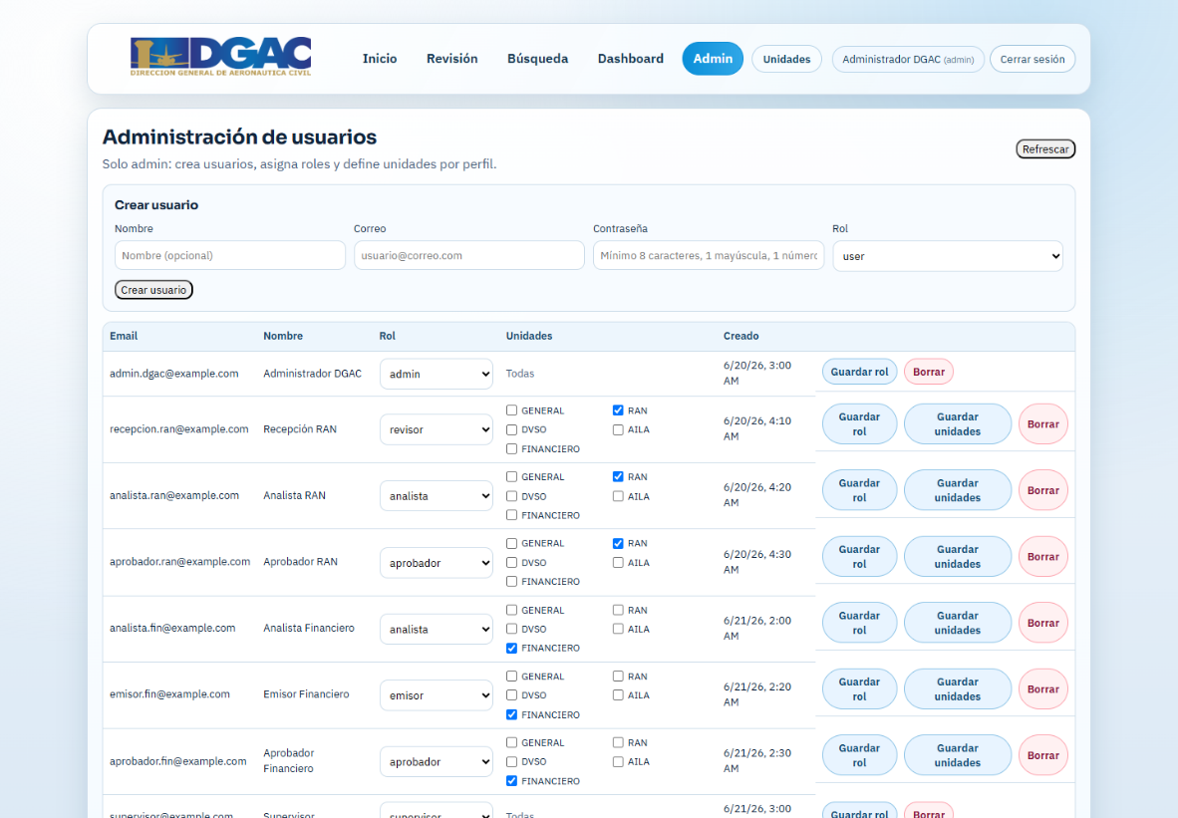
La pantalla Admin permite crear usuarios, asignar roles, definir unidades de acceso y actualizar usuarios existentes.

Figura 1. Vista de administración de usuarios.

3.1 Crear un usuario
- Entre a Admin.
- En la sección Crear usuario, complete:
  - Nombre: nombre del usuario o cargo.
  - Correo: correo institucional.
  - Contraseña: clave temporal segura.
  - Rol: perfil que tendrá el usuario.
- Si el rol trabaja por unidad, seleccione las unidades permitidas.
- Pulse Crear usuario.
- Informe al usuario que debe cambiar o resguardar su contraseña según el procedimiento interno.

3.2 Política mínima de contraseña
La contraseña debe tener:
- Al menos 8 caracteres.
- Al menos una letra mayúscula.
- Al menos un número.
- Al menos un carácter especial, por ejemplo: !, @, #, $, %.
Ejemplo de formato válido: Temporal2026!
Buena práctica: No reutilice contraseñas temporales. Si se entrega una clave inicial, debe enviarse por un canal seguro.

4. Roles del sistema
Los roles determinan qué puede ver y ejecutar cada usuario.
Rol | Uso principal
user | Usuario externo que crea solicitudes.
revisor | Recepción o revisión inicial de procesos.
analista | Revisión documental y técnica del proceso.
emisor | Emisión o carga de documentos finales cuando el flujo lo requiere.
aprobador | Aprobación o devolución de procesos revisados.
avsec_financiero | Consulta autorizada para documentos financieros específicos.
supervisor | Consulta de dashboard y reportes de supervisión.
admin | Administración completa de usuarios y soporte del sistema.
También existen roles especializados para unidades como AILA y DVSO. Si el administrador no los utiliza en la operación actual, no debe asignarlos sin confirmación del área responsable.

4.1 Roles recomendados para RAN
Puesto operativo | Rol recomendado | Unidad
Recepción RAN | revisor | RAN
Analista RAN | analista | RAN
Aprobador RAN | aprobador | RAN
Supervisor RAN | supervisor | RAN o las unidades autorizadas

4.2 Roles recomendados para Financiero
Puesto operativo | Rol recomendado | Unidad
Recepción Financiero | revisor | FINANCIERO
Analista Financiero | analista | FINANCIERO
Emisor Financiero | emisor | FINANCIERO
Aprobador Financiero | aprobador | FINANCIERO
Consulta AVSEC Financiero | avsec_financiero | FINANCIERO

5. Unidades de acceso
Las unidades de acceso limitan qué procesos puede ver un usuario interno.
Un usuario con rol operativo puede tener acceso a:
- GENERAL
- RAN
- FINANCIERO
- AILA
- DVSO
En este manual se recomienda concentrar la operación en RAN y FINANCIERO, de acuerdo con los manuales de usuario e internos ya elaborados.

5.1 Actualizar unidades de un usuario
- Ubique al usuario en la tabla.
- Marque o desmarque las unidades correspondientes.
- Pulse Guardar unidades.
- Confirme que el cambio se mantenga después de refrescar.

5.2 Actualizar rol
- Ubique al usuario en la tabla.
- Seleccione el nuevo rol.
- Pulse Guardar rol.
- Si el nuevo rol requiere unidades, revise que tenga al menos una unidad seleccionada.
Precaución: Cambiar un rol puede hacer que el usuario deje de ver procesos asignados o que obtenga acceso a bandejas adicionales. Realice cambios solo con autorización.

6. Eliminación de usuarios
El botón Borrar elimina el usuario seleccionado.
Antes de eliminar:
- Confirme que el usuario ya no labora o ya no debe acceder.
- Revise si tiene procesos asignados.
- Si tiene procesos activos, reasígnelos antes de eliminarlo.
- Evite eliminar cuentas si solo se requiere retirar acceso temporal; en ese caso, cambie rol o coordine bloqueo según política institucional.
Recomendación: Para trazabilidad, es preferible documentar internamente quién solicitó la eliminación y la fecha del cambio.

7. Dashboard de supervisión
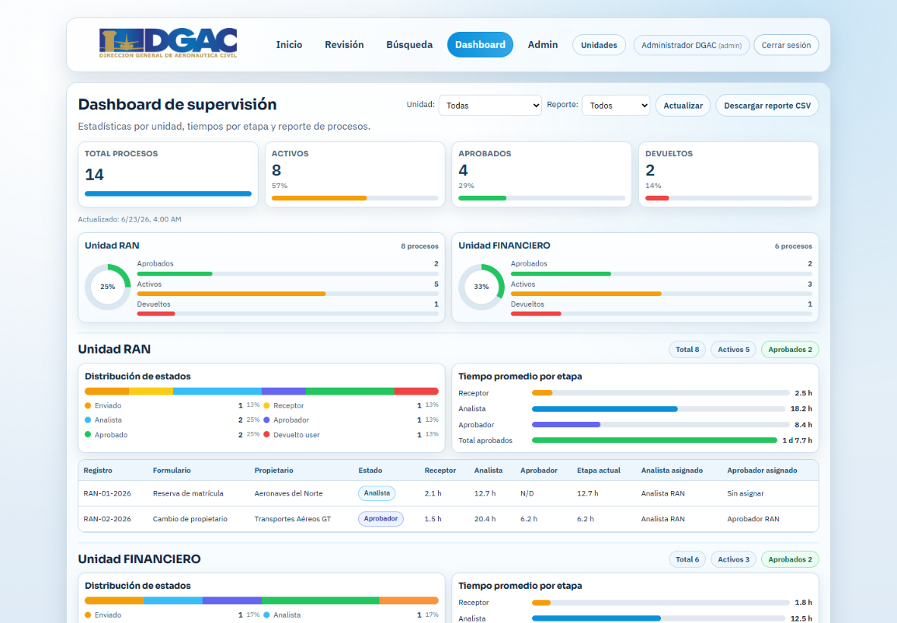
La pantalla Dashboard muestra estadísticas por unidad, procesos activos, aprobados, devueltos, tiempos promedio por etapa y reporte CSV.

Figura 2. Dashboard de supervisión.

7.1 Indicadores principales
- Total procesos: cantidad total registrada para el filtro actual.
- Activos: procesos en curso.
- Aprobados: procesos aprobados.
- Devueltos: procesos devueltos al usuario o a una etapa anterior.

7.2 Filtros
- Use Unidad para consultar todas las unidades o una unidad específica.
- Use Reporte para elegir entre todos los procesos o solo activos.
- Pulse Actualizar para recargar los datos.
- Pulse Descargar reporte CSV para generar un archivo de consulta.

7.3 Uso recomendado
- Revisar cargas de trabajo por unidad.
- Detectar etapas con mayor tiempo promedio.
- Identificar procesos devueltos.
- Preparar reportes internos.
- Dar seguimiento a RAN y Financiero sin entrar proceso por proceso.

8. Búsqueda de procesos
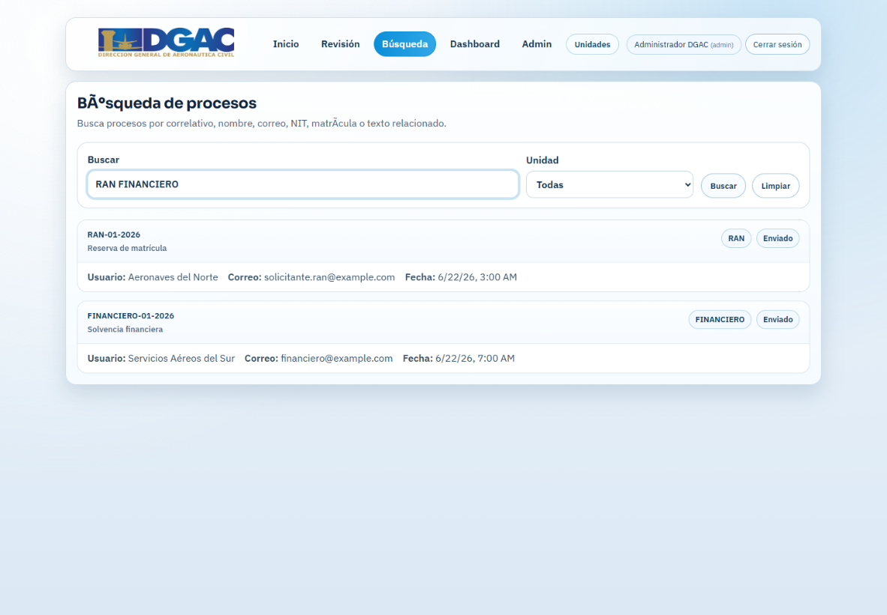
La pantalla Búsqueda permite consultar procesos por correlativo, nombre, correo, NIT, matrícula o texto relacionado.

Figura 3. Búsqueda de procesos.

8.1 Buscar un proceso
- Ingrese a Búsqueda.
- Escriba el dato a consultar:
  - Correlativo.
  - Nombre del solicitante.
  - Correo.
  - NIT.
  - Matrícula.
  - Palabra relacionada con el trámite.
- Seleccione la unidad, si desea limitar la consulta.
- Pulse Buscar.
- Revise los resultados mostrados.

8.2 Cuándo usar búsqueda
- Cuando un usuario reporta que no encuentra su trámite.
- Cuando una unidad necesita ubicar un proceso por correlativo.
- Cuando se requiere revisar asignaciones.
- Cuando se necesita confirmar el estado general de una solicitud.
Nota: Si un proceso no aparece, revise si el usuario tiene permisos de unidad, si el texto buscado está escrito correctamente y si el proceso fue creado en la unidad esperada.

9. Soporte operativo frecuente

9.1 Usuario no puede iniciar sesión
- Confirme que el correo esté registrado.
- Verifique que el usuario use el correo correcto.
- Si el usuario externo no verificó su correo, solicite que complete la verificación.
- Si olvidó la contraseña, use el flujo de recuperación.
- Si es usuario interno, el administrador puede crear una nueva cuenta o coordinar restablecimiento según política interna.

9.2 Usuario interno no ve procesos
Revise:
- Rol asignado.
- Unidad de acceso.
- Si el proceso está asignado a otro responsable.
- Si el proceso ya fue entregado o finalizado.
- Si el usuario está consultando la bandeja correcta.

9.3 No aparecen analistas, emisores o aprobadores
Revise que existan usuarios con:
- Rol correcto.
- Unidad correcta.
- Cuenta activa.
Ejemplo: para enviar un proceso financiero a emisor, debe existir al menos un usuario con rol emisor y unidad FINANCIERO.

9.4 Un PDF no abre
- Recargue la pantalla.
- Confirme que el usuario tenga permisos del proceso.
- Verifique si el documento realmente fue cargado.
- Pruebe desde otro navegador autorizado.
- Si persiste, escale a soporte técnico para revisar backend, almacenamiento y logs.

10. Mantenimiento básico del sistema
El administrador funcional no necesariamente ejecuta comandos técnicos, pero sí debe conocer qué elementos deben revisarse con informática.

10.1 Componentes principales
- Frontend: interfaz Angular del portal.
- Backend: API Node/Express.
- Base de datos: PostgreSQL, base formulario.
- Variables de entorno: archivo .env del backend.
- Correo: configuración SMTP para verificación, recuperación y notificaciones.
- reCAPTCHA: protección de login/registro/recuperación.

10.2 Verificaciones recomendadas
- Confirmar que el frontend cargue correctamente.
- Confirmar que el backend responda.
- Revisar que la base de datos esté activa.
- Probar inicio de sesión con usuario interno.
- Crear una solicitud de prueba solo en ambiente autorizado.
- Confirmar recepción de correos transaccionales.
- Validar que las unidades RAN y Financiero estén visibles para los roles esperados.

11. Respaldo y restauración de base de datos
La base de datos contiene usuarios, procesos, documentos relacionados, bitácoras y estados. Debe respaldarse con frecuencia.

11.1 Recomendaciones de respaldo
- Realizar respaldos antes de actualizaciones.
- Guardar respaldos en ubicación segura.
- Registrar fecha, responsable y versión del sistema.
- Probar restauraciones en ambiente de prueba antes de producción.
- No compartir respaldos por canales no autorizados.

11.2 Restauración
Al restaurar:
- Confirme que el archivo corresponda al ambiente correcto.
- Valide la versión de PostgreSQL.
- Restaure sobre una base vacía cuando sea posible.
- Si restaura sobre una base existente, pueden aparecer errores por objetos duplicados.
- Después de restaurar, revise usuarios, trámites y bitácoras.
Ejemplo de error común: Si durante la restauración aparece que una restricción, tabla o índice “ya existe”, normalmente significa que se está restaurando sobre una base que ya tenía estructura creada. En ese caso, coordine con soporte técnico para limpiar/recrear la base o usar opciones de restauración adecuadas.

12. Control de cambios
Antes de modificar roles o permisos, registre internamente:
- Fecha del cambio.
- Usuario afectado.
- Rol anterior.
- Rol nuevo.
- Unidades asignadas.
- Persona que autorizó el cambio.
- Motivo del cambio.
Esta práctica ayuda a resolver dudas posteriores sobre acceso, visibilidad de procesos y responsabilidades.

13. Buenas prácticas administrativas
- Mantenga el menor número posible de usuarios con rol admin.
- Asigne acceso solo a las unidades necesarias.
- Revise periódicamente usuarios inactivos.
- No use usuarios personales para pruebas masivas.
- Documente cambios sensibles.
- Revise el dashboard al inicio de cada jornada operativa.
- Capacite a cada rol con el manual correspondiente.
- Evite cambios de permisos mientras un proceso está en revisión, salvo que sea necesario.

14. Escalamiento a soporte técnico
Escale a informática cuando ocurra alguno de estos casos:
- El portal no carga.
- La API no responde.
- No se conecta la base de datos.
- No se envían correos.
- reCAPTCHA bloquea todos los accesos.
- Los archivos PDF no se descargan.
- La restauración de base de datos falla.
- Aparecen errores repetidos en consola o servidor.
Al reportar, incluya:
- Fecha y hora.
- Usuario afectado.
- Pantalla donde ocurre.
- Acción realizada.
- Mensaje de error.
- Captura de pantalla.
- Correlativo del proceso, si aplica.

15. Datos del manual
- Documento: Manual de Administrador del Sistema DGAC.
- Versión: 1.0.
- Fecha: junio de 2026.
- Alcance: administración de usuarios, roles, unidades, dashboard, búsqueda, mantenimiento funcional, respaldo y soporte.
Fin del documento.

